字体编辑软件系统说明书

版本更新说明
版本 | 更新日期 | 内容
V1.0.1 | 2020-06-22 | 初始版本

目录
字体编辑软件系统说明书 1
一、 认识软件 4
二、 软件功能 5
2.1、节点编辑 5
2.2、位置和尺寸 6
2.3、角度 6
2.4、绘制字库 6
2.5、字体框大小设置 7
2.6、水印字体设置 7
2.7、PLT图档生成新字库 7
2.8、PLT图档替换原有字库中的某个内容 8

认识软件
安装此软件后，找到FontEdit.exe运行文件，如下图1-1所示，
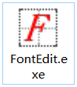
图1-1 软件图标
双击图标打开软件，主界面如下图1-2所示，
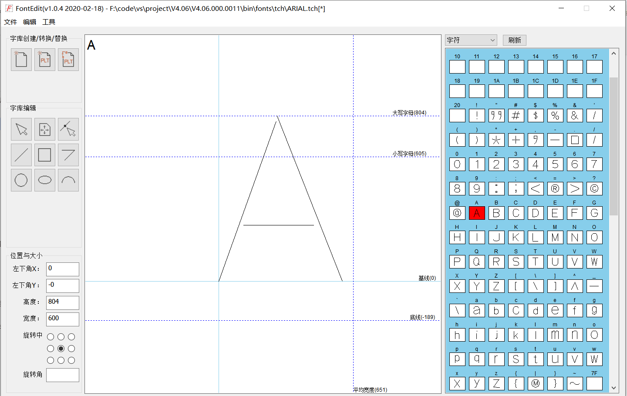
图1-2 软件主界面
主要功能如下：
- 新建一个泰德自定义tch字库文件，
- 通过PLT文件生成泰德自定义tch字库文件
- 用PLT文件替换字库中的某个字符
- 系统水印字体
- 支持ASCII 和扩展ASCII共256个字符
- 支持字库节点编辑
- 支持字库绘制、位置调整、尺寸变换

软件功能

2.1、节点编辑
选择菜单“文件-打开”，打开一个已有的tch字库文件，然后在右边的字符导航栏中，选择一个需要编辑的字符，中间视图就会显示该字符。选择左侧功能区“字库编辑-节点编辑”，如下图2-1-1所示，字符上会出现“十字型”节点。
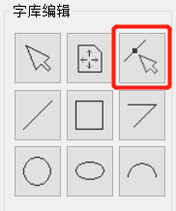
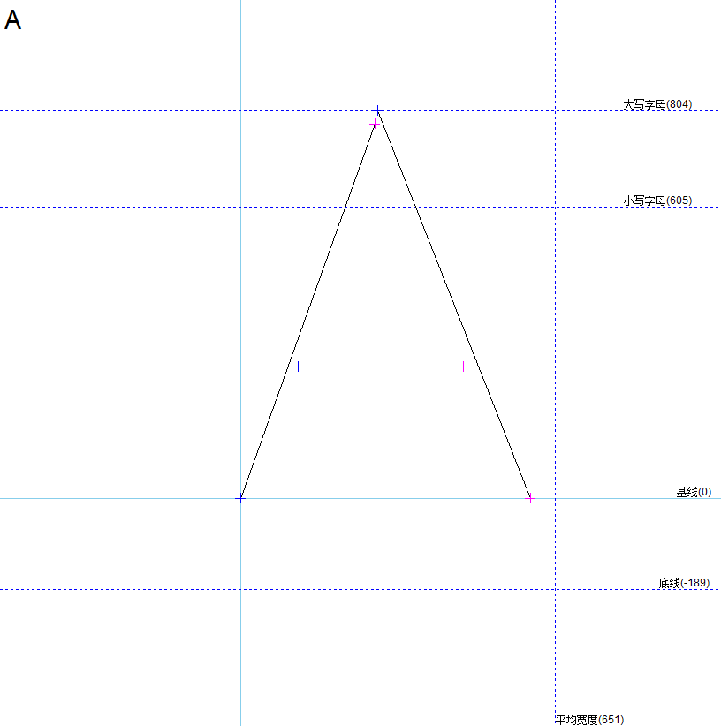
图2-1-1 节点编辑
对节点操作前，需要选中它。

移动节点。当光标放在选中的节点上，光标会变成拖动光标，按住不放，皆可拖动节点。
还可以通过键盘上的上下左右键移动节点，移动步长为固定步长，移动的步长可以在菜单“工具-设置”中修改。也可以通过键盘上的WSAD键移动，移动步长不为固定步长，根据视图放大比例来调节，这个功能可以用来进行微调。

删除节点。右键菜单选中“删除节点”，或者快捷键“DEL”。如果删除一条直线的一个节点，则相当于删除整条直线。

添加节点。在需要添加节点的位置，双击即可。不能在空白处添加节点。

分离节点。右键菜单选中“分离节点”，可以将一个节点分成两个节点，这样一条直线也就变成了两条直线。

2.2、位置和尺寸
此软件为一个字符规范了5个尺寸位置：基线、小写字母高度、大写字母高度、字符平均宽度、底线。除了几个带勾的小写字母‘g’，‘j’，‘p’，‘q’，‘y’的底部是与底线对齐，其余字符都是与基线对齐；小写字母‘b’，‘d’，‘i’，‘j’，‘k’，‘l’，‘t’的顶部达到大写字母的高度，其余小写字母都是在小写字母高度之下；所有的大写字母都是在基线到大写字母高度中。所有字母的宽度都应该比字符平均宽度小。
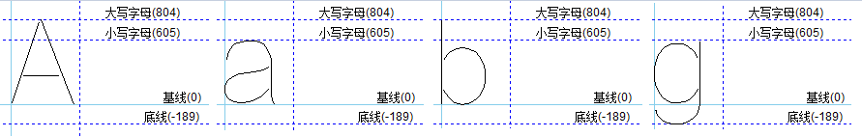
图2-2-1 字符样式
一般，一种字体的的尺寸位置都是固定的。但是也可以自定义修改，选中菜单中“工具-字体框大小设置”。
每个字符的高矮胖瘦可以根据需求修改，在字体框中的位置也可以修改。如果没有选中单个字符的任何一个部分，则修改的是整个字符的位置和大小；如果选中了单个字符的某个部分，则修改的是选中部分的位置和大小。
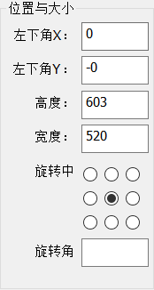
图2-2-2 位置与大小
对于所有的修改动作，都可以撤销和恢复。

2.3、角度
对照图2-2-2，可以选择一个旋转中心和设置旋转角度，对字符或字符的选中部分进行逆时针旋转。

2.4、绘制图形
软件支持绘制直线、矩形、折线、圆、椭圆、圆弧六种图形。

2.5、字体框大小设置
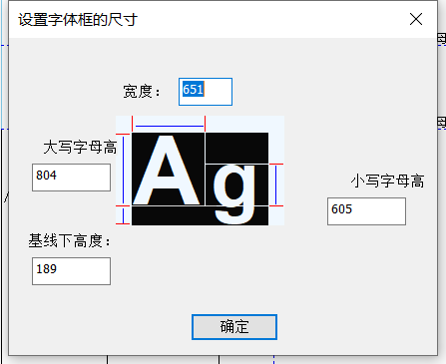
图2-5-1 字体框尺寸设置
一般，一种字体的的尺寸位置都是固定的。也可以自定义修改，修改后，字符的尺寸不会自动跟着修改。但是会影响多个字符的字间距和行间距。

2.6、水印字体设置
如果绘制一个新的TTF系统字体对应的单笔字，软件可以显示对应的水印字体，便于描绘。
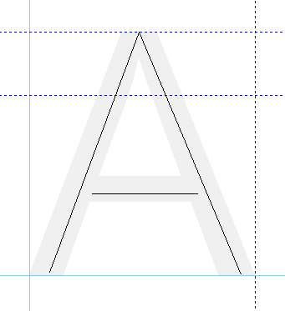
图2-6-1 水印字体
选择新建空白字库文件，自动弹出TTF系统字库选择界面，如下图2-6-2所示，
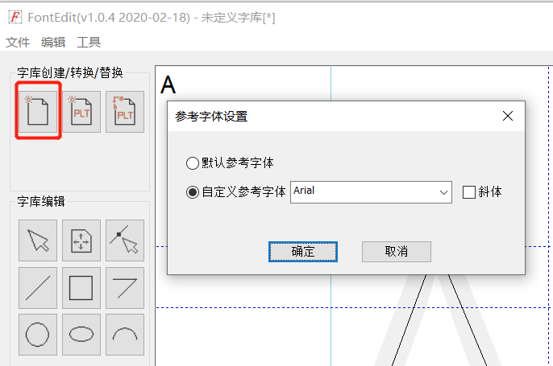
图2-6-2 参考字体设置

2.7、PLT图档生成新字库
软件可以通过PLT图档生成新字库。
每个PLT图档只能代表一个ACSII字符，文件以ACS###命名，例如，‘！’的ACSII 为33，那么包含‘！’的PLT图档名称为ACS033。
PLT图档制作原则：所有的字符应该都应该位于画布的左下角，画布下边界就是基线，带勾的小写字母的勾位于下边界下方；同时，每个字符的尺寸应该保持一致。
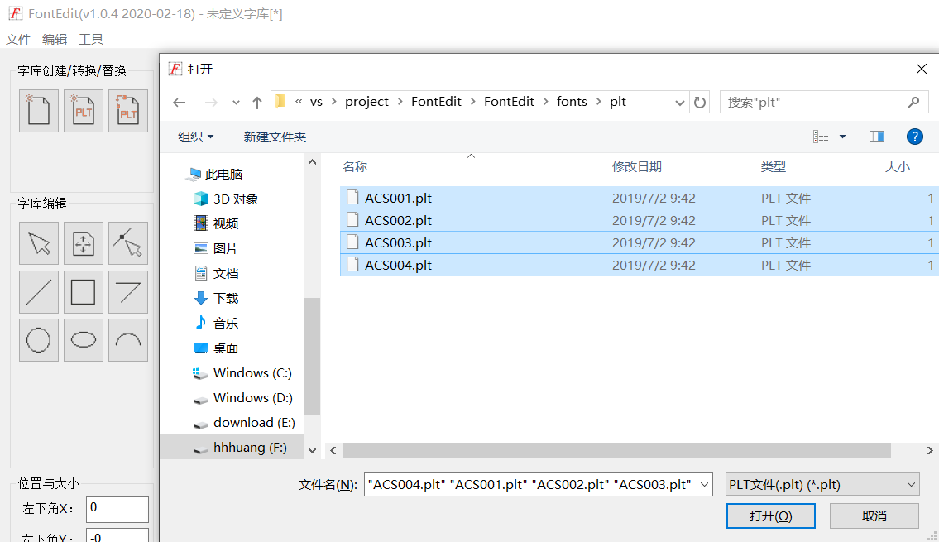
图2-7-1 导入PLT格式字符图档
选择“生成新的字库文件（使用PLT文件）”，然后选择已经制作好的PLT文件，即可。

2.8、PLT图档替换原有字库中的某个内容
选择替换部分字符（使用PLT文件），可以替换字库中的某些字符。

